Тема поста: Рейтинг Рунета
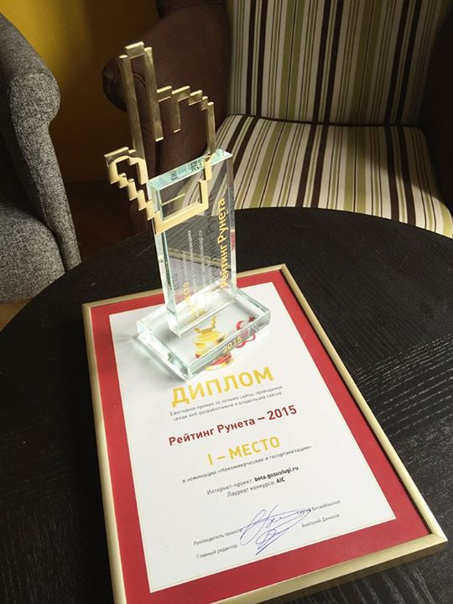

Facebook
#новостиГосуслуг
Профессионалы интернет-технологий оценили обновленную версию портала госуслуг!
Наш сайт занял I1 место в конкурсе “Рейтинг Рунета” после участия в трех этапах напряженной борьбы. В общей сложности в конкурсе приняло участие более 1000 проектов. Сайты и мобильные приложения оценивались в несколько этапов, соревнуясь в качестве дизайна и юзабилити. Мы стали лучшими в категории “Некоммерческие и госорганизации”.
Подробности о конкурсе читайте по ссылке: http://www.ratingruneta.ru/awards/2014/company/?stage=III
И добро пожаловать - https://beta.gosuslugi.ru/ :)

ВК
#новостиГосуслуг
С радостью делимся прекрасной новостью! Обновленная версия Портала госуслуг, https://beta.gosuslugi.ru/, заняла первое место в конкурсе “Рейтинг Рунета”. Простые пользователи и профессионалы интернет-технологий оценили удобства нового портала. Оцените и вы!
Подробности о конкурсе по ссылке: http://www.ratingruneta.ru/awards/2014/company/?stage=III

Twitter
#новостиГосуслуг Обновленный портал, https://beta.gosuslugi.ru/, победил в конкурсе “Рейтинг Рунета”, подробности читайте по ссылке: http://www.ratingruneta.ru/awards/2014/company/?stage=III

ЖЖ
#новостиГосуслуг
1 место в конкурсе “Рейтинг Рунета”
Новая версия нашего портала, https://beta.gosuslugi.ru/, заняла первое место в ежегодной премии “Рейтинг Рунета” в категории “Некоммерческие и госорганизации”.
Конкурс проводится среди профессиональных разработчиков сайтов и мобильных приложений для того, чтобы выделить наиболее интересные и качественные проекты за год. Голосование проводилось в три этапа, в течение которых, сначала все пользователи, а потом эксперты решали, кто же займет первое место.
Участники экспертного совета и члены жюри составили свою тройку лидеров в каждой номинации, а уже окончательные места определились частотой попадания сайтов в "тройки" экспертов.
Посмотреть результаты голосования можно на сайте: http://www.ratingruneta.ru/awards/2014/company/?stage=III

